Геоскан SnSP Studio

1) Основная проблема это сегментация крон деревьев на снимках

В ходе работы была написана нейросеть по подготовке изображения к сегментации

[GitHub репозиторий](https://github.com/AlexPyslar03/aviahack-geoscan)

Исходное изображение:

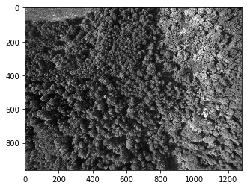

Этапы формирования изображение нейросетью

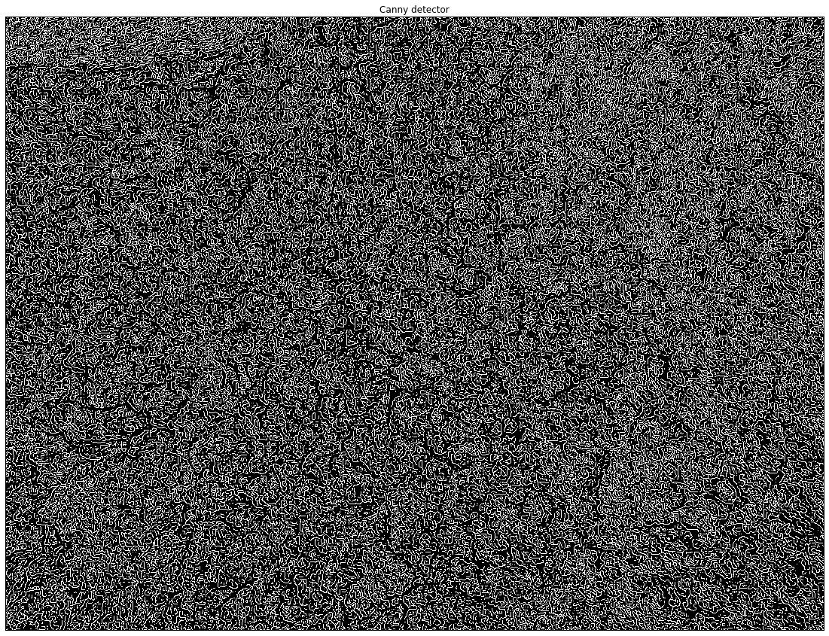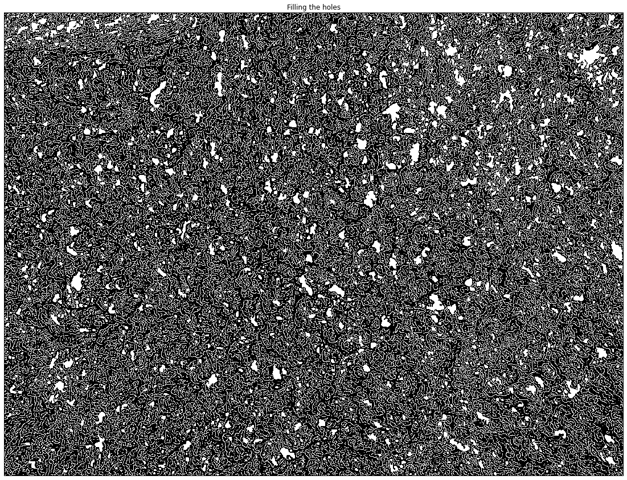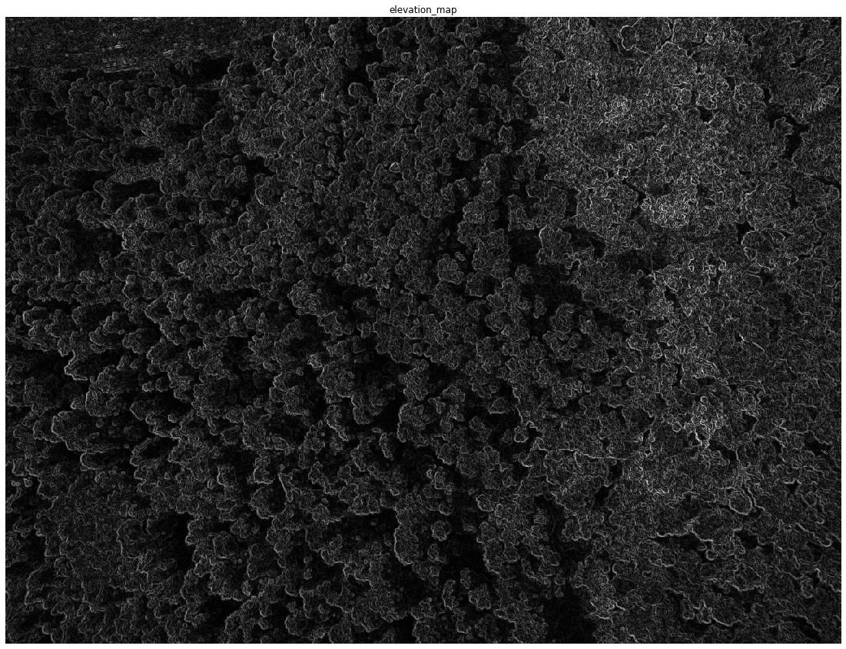

В ходе работы изображение было частично сегментированно, но из за сложности

различного рельефа и однотипности объектов, были сложности с его сегментацией

Алгоритм нейросетевого поиска деревьев с помощью трассировки:

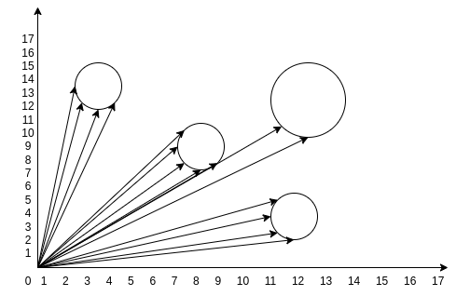

Как видно данный метод представляет собой выделение и запись

последующий деревьев по координатам их окружностей

Один из методов записи самих деревьев в базу данных

Далее по снимкам ортофотоплана корректировка деревьев по высотам для

лучшего понимания точного расположение деревьев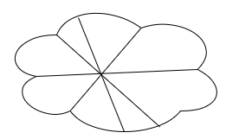

После отбора деревьев запись в базу данных

самих деревьев, их координат взятых и

центра на основе координат точек

окружности и координаты точек окружности

Так же записать в базу данных вероятность

породы дерева на основе размеров

кроны, высоты дерева и цвета крон

Вероятность типа древесины представляет собой совокупность вероятностей какого

типа окажется дерево в итоге

| № | Общие координаты | Координаты кроны | Вероятность типа древесины |
| --- | --- | --- | --- |
| 1 | (17, 56) | {(5, 7), (-5, 8), (8, -15)} | {0.7, 0.04, 0.07} |
| 2 | (87, 32) | {(-7, 3), (9, 14), (-3, 17)} | {0.06, 0.6, 0.16} |
| 3 | (6, 64) | {(4, 16), (-9, 0), (12, 3)} | {0.01, 0.1, 0.8} |

Записать данные можно в формате csv

После составление базы данных всех деревьев сопоставить все данных на

различных снимках и поставить глобальную базу данных всех деревьев

Представим две системы координат:

-Глобальную система координат (Ортофотоплан)

- Локальная система координат (Снимок леса)

Координаты дерева имеются в двух системах, глобальных и локальных

При полном сканировании будут выявлены наложения и перенос координат

из локального в глобальный и получена полная база всех деревьев

